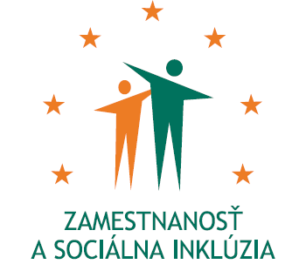
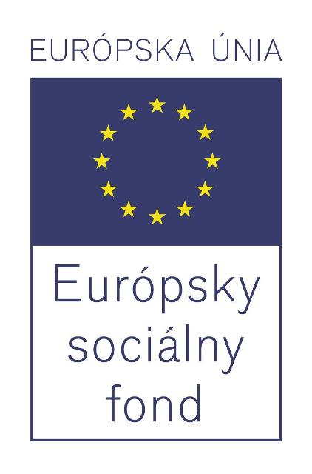

Formulár príkladov dobrej praxe ESF – b)

Názov projektu
Vybrané aktívne opatrenia na trhu práce v rámci SR bez BSK

Názov Operačného programu
Zamestnanosť a sociálna inklúzia

Kód výzvy a ITMS kód projektu
Kód výzvy: OP ZaSI NP 2012/1.1/05
ITMS kód projektu: 27110130028

Názov prioritnej osi, opatrenia a rámcovej aktivity
Prioritná os: 1 Podpora rastu zamestnanosti
Opatrenie: 1.1 Podpora programov v oblasti podpory zamestnanosti a riešenia nezamestnanosti a dlhodobej nezamestnanosti

Miesto realizácie projektu (mesto/okres/samosprávny kraj)
Trenčiansky kraj, Banskobystrický kraj, Nitriansky kraj, Trnavský kraj, Košický kraj,
Žilinský kraj, Prešovský kraj

Časový rámec realizácie projektu (dátum začatia a dátum ukončenia realizácie projektu: ddmmrrrr – ddmmrrrr)
01.10.2012 - 30.09.2015

Rozpočet projektu (celkové náklady na projekt a výška poskytnutého nenávratného finančného príspevku)
50 000 000,00 EUR

Kontaktné údaje prijímateľa (názov a sídlo prijímateľa, meno kontaktnej osoby pre projekt, telefón, fax, e-mail, webová stránka)
Ústredie práce, sociálnych vecí a rodiny
Špitálska 8
812 67 Bratislava
www.upsvar.sk

Lýdia Svetíková
projektový manažér
telefón + 421 2 20 444 843
email: lydia.svetikova@upsvr.gov.sk

Ciele projektu (uveďte kľúčové slová)
Podpora zamestnanosti, adaptability a znižovania nezamestnanosti UoZ a ZUoZprostredníctvom poskytovania príspevkov na realizáciu AOTP.
Špecifické ciele projektu:
- Zvýšenie motivácie zamestnávateľov na vytváranie nových, ale i udržanie existujúcich pracovných miest
- Zvýšenie uplatnenia UoZ na trhu práce, prostredníctvom samozamestnania
- Zvýšenie zamestnanosti uchádzačov UoZ prostredníctvom poskytovania príspevku na dochádzku za prácou a príspevku na presťahovanie za prácou
- Udržanie zamestnancov s nízkymi mzdami v zamestnaní
- Zriaďovanie CHD a CHP
- Udržanie občana so zdravotným postihnutím v zamestnaní
- Začatie vykonávania SZČ občanmi so zdravotným postihnutím
- Podpora zamestnávania občanov so ZP s využitím pomoci pracovného asistenta
- Udržanie pracovných miest pre občanov so ZP v CHD a CHP
- Podpora udržania občanov so ZP v CHD a CHP príspevkom na úhradu prevádzkových nákladov CHD alebo CHP a na úhradu nákladov na dopravu do zamestnania
- Zvýšenie podielu UoZ zapojených do aktivačnej činnosti formou dobrovoľníckej služby
- Zvyšovanie podielu dlhodobo nezamestnaných UoZ zapojených do aktivačnej činnosti formou menších obecných služieb pre obec alebo menších služieb pre samosprávny kraj, obnova ich pracovných návykov
- Zvýšenie zainteresovanosti samosprávy pri vykonávaní aktivačnej činnosti formou menších obecných služieb
- Zlepšenie zamestnateľnosti UoZ do 26 rokov prostredníctvom vykonávania absolventskej praxe, zameranej na získanie odborných, kľúčových zručností v reálnom pracovnom prostredí
- Podpora zamestnávania UoZ prostredníctvom realizácie opatrení na ochranu pred povodňami a na riešenie následkov mimoriadnej situácie.

Cieľové skupiny:
- Uchádzači o zamestnanie
- Občan so zdravotným postihnutím
- Znevýhodnení uchádzači o zamestnanie
- Chránená dielňa a chránené pracovisko
- Zamestnávateľ

Stručný opis projektu:

Obligatórne položky:
- Ciele

Situácia na trhu práce v Slovenskej republike je v súčasnosti charakterizovaná vysokou mierou nezamestnanosti a vysokým podielom znevýhodnených UoZ.
V rámci jednotlivých územných krajov sú výrazné regionálne rozdiely ekonomického potenciálu, ktoré majú za následok diferencovanú mieru nezamestnanosti a nedostatok pracovných príležitostí. Nedostatok pracovných príležitostí ovplyvňuje možnosť získania pracovných skúseností potrebných pre uplatnenie sa na trhu práce. Zmiernenie nepriaznivého vývoja v nezamestnanosti napomáhajú riešiť AOTP, zamerané na podporu zamestnanosti, na podporu pri začleňovaní UoZ, ZUoZ do pracovného procesu, a to zvýšením motivácie zamestnávateľov na vytváranie nových a udržanie existujúcich pracovných miest, zvýšením motivácie zamestnávateľov k vytváraniu pracovných miest, určených na realizáciu opatrení pred povodňami a na riešenie mimoriadnych situácií, prostredníctvom podpory zamestnávania UoZ na tento účel, zvýšením uplatnenia UoZ na trhu práce formou samozamestnania a podporou mobility za prácou, získavania pracovných skúseností a odborných zručností absolventov škôl v konkrétnom pracovnom prostredí prostredníctvom absolventskej praxe, udržiavania pracovných návykov dlhodobo nezamestnaných občanov, ktorí sú poberateľmi dávok v hmotnej núdzi a príspevkov k dávke v hmotnej núdzi prostredníctvom vykonávania aktivačnej činnosti
a podporu UoZ so zdravotným postihnutím.
Občania so ZP tvoria špecifickú skupinu UoZ, ktorá potrebuje určitú pomoc pri začleňovaní na trh práce. Znevýhodnenie vyplývajúce zo zdravotného postihnutia, zabraňuje človeku prístup k celému radu príležitostí. Podpora zamestnávania občanov so zdravotným postihnutím, ktorá bude realizovaná prostredníctvom tohto projektu a v rámci aktívnych opatrení na trhu práce je zameraná na podporu občanov so zdravotným postihnutím, ktorí sú uchádzačmi o zamestnanie alebo záujemcami o zamestnanie. Projekt v súlade so zákonom o službách zamestnanosti bude zameraný aj na občanov so zdravotným postihnutím, ktorí sú zamestnaní alebo vykonávajú samostatnú zárobkovú činnosť.
Hlavným cieľom je podpora zamestnanosti, adaptability a znižovania nezamestnanosti UoZ a ZUoZprostredníctvom poskytovania príspevkov na realizáciu AOTP.

2. Aktivity
Hlavná aktivita:
- Aktívne opatrenia trhu práce realizované podľa §§ 49, 50, 50a, 50c, 50j, 51, 52, 52a, 53, 53a, 56, 56a, 57, 59, 60 zákona o službách zamestnanosti.
Podporné aktivity:
- Riadenie projektu
- Publicita a informovanosť

- 3. Výstupy/výsledky (kvalitatívne a kvantitatívne indikátory)

Typ | Názov | Merná jednotka | Plánovaný stav | Skutočný stav | Stav realizácie aktivít projektu* (v %)
Výsledok | Počet novovytvorených pracovných miest | počet | 4 788 | 5 189 | 108
Výsledok | Počet novovytvorených pracovných miest obsadených mužmi | počet | 2 442 | 2 649 | 108
Výsledok | Počet novovytvorených pracovných miest obsadených ženami | počet | 2 346 | 2 540 | 108
Výsledok | Počet osôb cieľovej skupiny zapojených do podporených  projektov - muži | počet | 12 431 | 12 024 | 97
Výsledok | Počet osôb cieľovej skupiny zapojených do podporených  projektov - spolu | počet | 24 375 | 26 717 | 110
Výsledok | Počet osôb cieľovej skupiny zapojených do podporených  projektov - zdravotne postihnuté osoby | počet | 8 203 | 8 996 | 110
Výsledok | Počet osôb cieľovej skupiny zapojených do podporených  projektov - ženy | počet | 11 944 | 14 693 | 123
Výsledok | Počet osôb cieľovej skupiny zapojených do podporených  projektov vo veku 15-24 | počet | 5 188 | 6 038 | 116
Výsledok | Počet úspešne umiestnených UoZ | počet | 7 774 | 8 736 | 112
*Stav k 09/2015

4. Nadväznosť (trvalá/následná udržateľnosť výsledkov projektu)
Príspevky na vybrané AOTP majú obligatórny charakter, z tohto dôvodu je udržateľnosť projektu zabezpečená v zmysle platnej legislatívy SR. Ústredie a úrady budú pokračovať vo využívaní týchto nástrojov AOTP aj naďalej, tak aby bola dosiahnutá adresnosť a efektívnosť s cieľom podpory zamestnávania a následného umiestňovania UoZ, ZUoZ, absolventov škôl a občanov so ZP zaradených do realizácie projektu na TP. Vzhľadom na skutočnosť že v prípade ZUoZ v rámci SR bez BSK ide o početnú cieľovú skupinu, ktorá je bez intervencie a finančnej .podpory ťažko umiestniteľná na TP, AOTP budú na túto cieľovú skupinu zamerané dlhodobo aj po skončení realizácie tohto projektu buď zo zdrojov štátneho rozpočtu alebo aj zo zdrojov EU v rámci programového obdobia.
Udržateľnosť výsledkov projektu spočíva tiež v poskytnutí možností návratu UoZ na TP, obnoveniu resp. získaniu pracovných návykov a zručností pri výkone zamestnania a SZČ, taktiež spočíva v investícii do mladých ľudí, ktorí majú takmer celý pracovný život ešte len pred sebou a realizované AOTP im napomôže k zvýšeniu ich zamestnateľnosti a rozšíreniu možností získať pracovné miesto.

Fakultatívne položky:
- Problémy zistené pri aplikácii
V priebehu realizácie projektu neboli identifikované žiadne špecifické problémy, ktoré by negatívne ovplyvnili priebeh projektu.

Prenositeľnosť (odporúčania pre zavedenie príkladov dobrej praxe, odporúčania pre použitie príkladov dobrej praxe v iných podmienkach)

Vydané publikácie zamerané na šírenie výsledkov projektu, webové stránky alebo iné aktivity
Publicita a informovanosť bola zabezpečená počas celého obdobia trvania realizácie projektu a riadi sa Manuálom pre informovanie a publicitu pre prijímateľov v rámci ESF (2007-2013) pre Operačný program Zamestnanosť a sociálna inklúzia.
- Formulár príkladov dobrej praxe ESF - esf@employment.gov.sk, zverejnený na www.upsvar.sk
- Opis národného projektu - zverejnený na webovej stránke www.upsvar.sk
- Príklady dobrej praxe z úradov PSVR.

Tento projekt sa realizuje vďaka podpore z Európskeho sociálneho fondu v rámci Operačného programu Zamestnanosť a sociálna inklúzia.
www.esf.gov.sk / www.employment.gov.sk / www.upsvar.sk

